【聚焦中考】2015陕西省中考化学总复习考点跟踪突破：第2讲 水和氢气（考题汇编及答案）
一、选择题
1．(2014，衡阳)下列关于水的叙述，不正确的是(B)
A．地球上可以利用的淡水资源有限
B．通过过滤的方法可以降低水的硬度
C．吸附、沉淀、过滤和蒸馏等都是净化水的方法
D．生活中一水多用可以节约水资源
2．(2013，安徽)2013年“世界水日”和“中国水周”活动的宣传主题为“节约保护水资源，大力建设生态文明”。下列说法正确的是(D)
A．保护水资源，禁止使用化肥、农药
B．利用沉降的方法，将硬水转化成软水
C．工业废渣的任意排放，不会污染水体
D．城市浇花，使用喷灌、滴灌技术
3．(2014，潍坊)水是生命活动不可缺少的物质。下列说法不正确的是(A)
A．自来水是纯净物
B．肥皂水可以区分软水和硬水
C．工业废水不能直接排放
D．过量使用农药、化肥会造成水体污染
4．(2014，上海)河水净化的主要步骤如下图所示。下列有关说法错误的是(D)
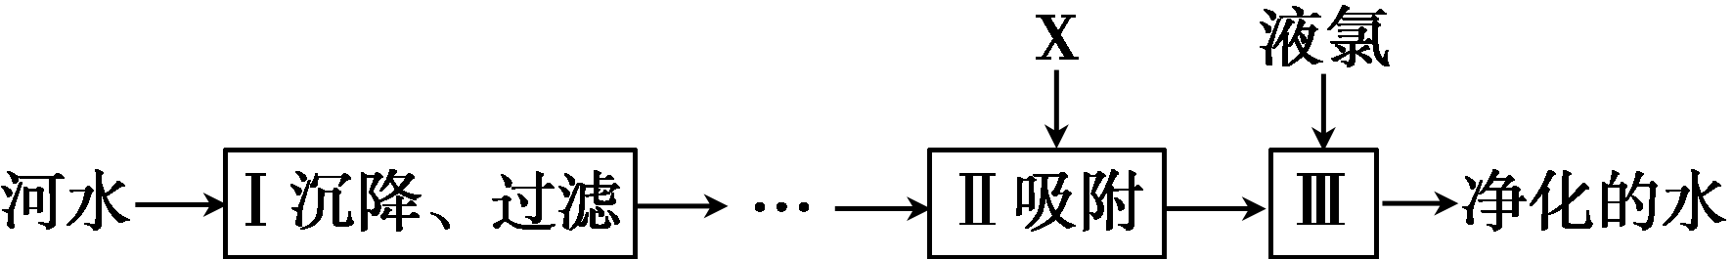
A．步骤Ⅰ可除去难溶性杂质
B．X试剂可以是活性炭
C．步骤Ⅲ可杀菌、消毒
D．净化后的水是纯净物
5．(2013，锦州)下列关于电解水实验的叙述正确的是(C)
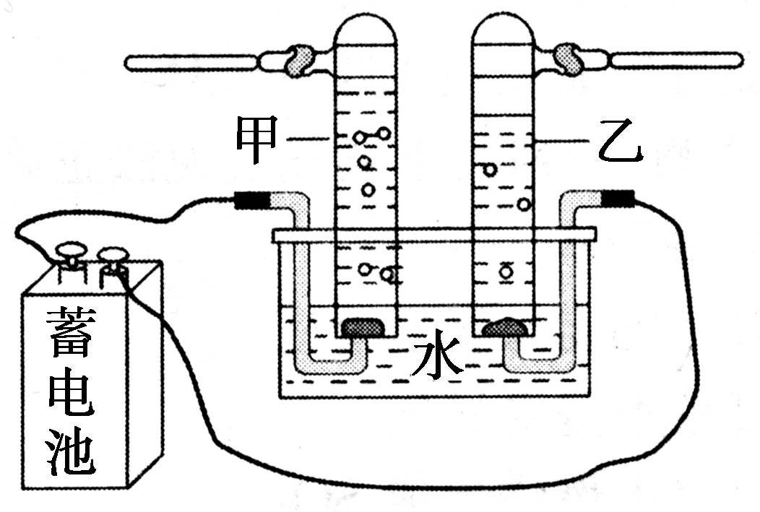
A．实验说明水是由氢原子和氧原子组成的
B．电解水的化学方程式：H₂O=====H₂↑＋O₂↑
C．甲试管内产生的气体能使带火星的木条复燃
D．甲、乙两试管产生的气体质量之比为1∶2
6．(2014，苏州)下列有关水的说法正确的是(D)
A．淡水资源是取之不尽、用之不竭的
B．用紫色石蕊试液区分硬水和软水
C．海水、湖水是混合物，自来水是纯净物
D．电解水生成氢气和氧气，说明水是由氢、氧两种元素组成的
7．下列有关氢气的说法错误的是(C)
A．因为相同条件下氢气的密度最小，所以有时可以用氢气充灌探空气球
B．氢气具有可燃性，可以做火箭的高能燃料
C．点燃氢气时一定会发生爆炸
D．实验室可采用排水法收集氢气
8．(2014，株洲)地球上可利用的淡水不到总水量的1%，我们应爱护水资源。下列有关水的说法正确的是(C)
A．海水都是混合物，淡水都是纯净物
B．通过水的电解实验可以得到“水是由氢气和氧气组成”的结论
C．爱护水资源主要应从节约用水和防治水体污染两方面采取措施
D．硬水是含有可溶性钙、镁化合物的水，软水是不含可溶性钙、镁化合物的水
二、填空及简答题
9．(2014，哈尔滨)水是人类宝贵的自然资源，爱护水资源是我们每个公民应尽的责任。以下是有关爱护水资源的一些具体做法：①洗手洗脸时随时关闭水龙头；②工业上应用新技术、新工艺减少污染物的产生；③洗涤衣物时选用无磷洗衣粉；④农业上合理使用化肥和农药；⑤用淘米水浇花；⑥农业上改大水浇灌为喷灌、滴灌。
请你从爱护水资源措施的角度，将上述做法平均分为两类：其中一种分类标准是(1)__节约资源__，包括事例有(2)__①⑤⑥__(填序号)。
解：或(1)防止水体污染 (2)②③④
10．2013年湖南邵阳初中毕业化学实验操作技能考查中，小波抽到的试题是“水的净化”，请你与小波一起实验，并回答下列问题。
(1)过滤操作中用到的玻璃仪器有漏斗、玻璃棒和__烧杯__，其中玻璃棒的作用是__引流__。
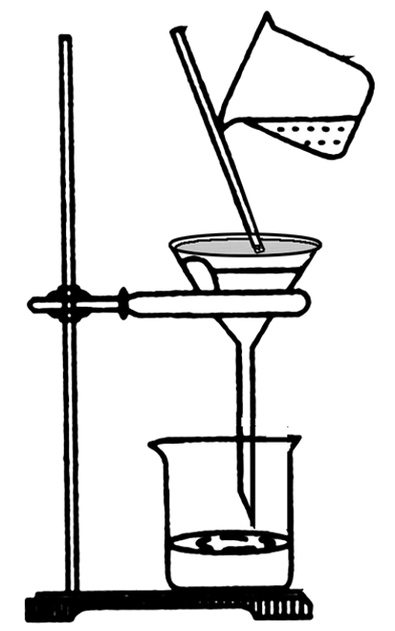
(2)小波准备按右图所示装置进行操作时，发现装置存在一处明显错误，该错误是__漏斗下端管口没有紧靠烧杯内壁__。纠正错误后，接下来的过滤操作可除去水样中的__不溶性__(填“可溶性”或“不溶性”)杂质。
(3)小波将浑浊的水样过滤后，得到的水仍浑浊，其原因可能是__滤纸破损(或滤液边缘超过了滤纸边缘)__(写出一点即可)，然后小波进行了有效处理，使水样变得澄清透明。
11．(2013，大理)水是生命之源，保护水资源从我做起。
(1)电解水实验中，往水中加入少量氢氧化钠的目的是__增强水的导电性__。实验时若正极产生6 mL气体，则负极产生的气体是__12__mL，该实验证明了水是由__氢元素和氧元素__组成的。
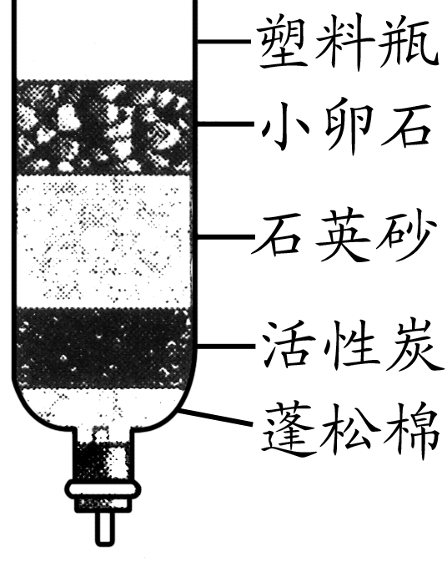
(2)生活中常用__煮沸__来降低水的硬度。如图所示是常用自制净水器，其中活性炭的作用是__吸附__；制造塑料瓶的材料属于__有机合成__材料。请介绍一种你的节水方法__用淘米水浇花(合理即可)__。
12．水是一种重要的自然资源，是生活、生产必不可少的物质。请回答下列问题：
(1)水是一种良好的溶剂，下列物质在水中能配成溶液的是__B__(填字母)。
A．氢氧化镁 B．氯化镁
C．植物油 D．金属镁
(2)水能与多种物质发生化学反应，试举一例，写出化学方程式__CaO＋H₂O===Ca(OH)₂或CO₂＋H₂O===H₂CO₃__。
(3)如图所示，实验I是制备蒸馏水的装置，实验Ⅱ是电解水的装置。
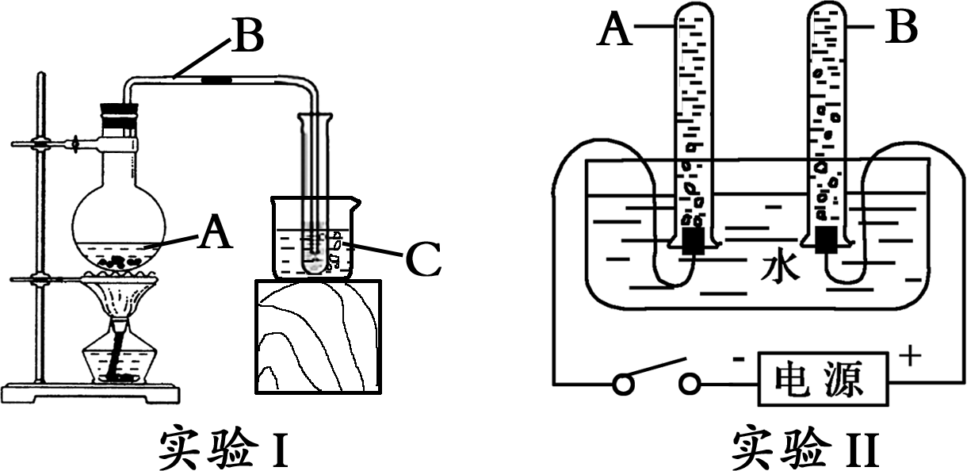
①实验I中水从A经B转移到C的过程中，水分子的组成没有发生变化，发生变化的是水分子的__分子间间隔__。
②实验II中反应的化学方程式为__2H₂O=====2H₂↑＋O₂↑__。B试管中产生的气体可以使带火星的木条复燃，当B中气体的分子数目为n时，A中气体分子数为__2n__。
13．(2014，铁一中三模)以下是某自来水厂生产原理的图示(假设每一步都达到目的)。请据此回答问题：
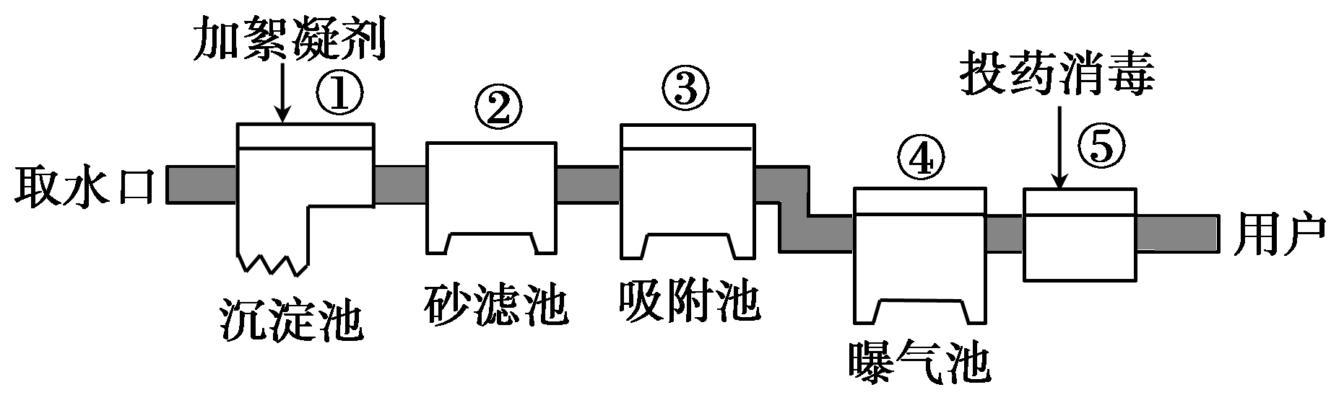
(1)其中属于化学变化的步骤是__④⑤__(选填序号)。
(2)絮凝剂常用明矾，所起的作用是__产生的胶状物吸附悬浮物沉降__。
(3)经过以上处理的水，已经除去了大部分杂质，但是还有__C__等杂质。
A．悬浮的固体颗粒物
B．有颜色和有气味的物质
C．可溶性的物质
D．细菌和病毒
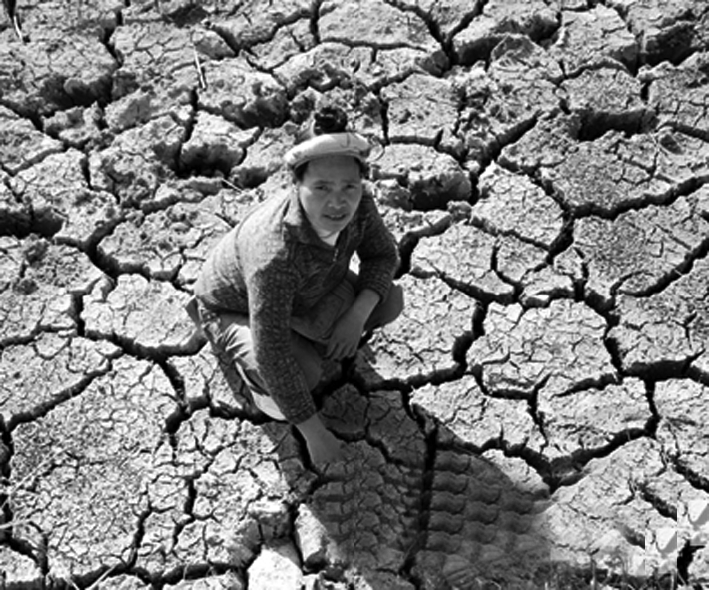
14．(1)云南连续三年干旱，图中土地龟裂，孩子盼水的情景与我们生活中浪费水的现象形成了极大的反差，请你举一例生活中浪费水的现象__洗手、洗脸、刷牙时使用长流水(合理答案均可)__。
(2)生活中的饮用水必须达到某些指标：
①病理学指标，其中对铬、铅等重金属离子含量有严格的限制；
②感官指标，自来水厂在净化水时，常加入活性炭以清除水中异色、异味，其净化原理是利用活性炭的__吸附__作用；
③水的硬度是一项重要的化学指标。生活中区分硬水和软水最简便的方法是__用肥皂水区分__。

